"Fratelli tutti":

le Pape François signera

sa nouvelle encyclique à Assise

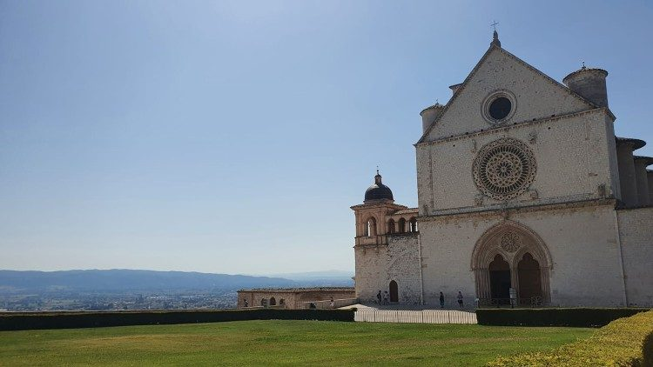

Le directeur de la Salle de Presse du Saint-Siège l'a annoncé ce samedi : le 3 octobre prochain, le Pape se rendra à Assise, afin de prier sur la tombe de saint François, dont ce sera la fête le lendemain. Il y signera également sa nouvelle encyclique consacrée au thème de la fraternité.

«Fratelli tutti»: c’est le nom de cette nouvelle encyclique du Pape François, la 3e de son pontificat après Lumen Fidei en 2013 et Laudato Si' en 2015. Ce titre se réfère aux Admonitions de saint François (6, 1: FF 155) : «Considérons, tous frères, le bon Pasteur: pour sauver ses brebis, il a souffert la Passion et la Croix».
Le Saint-Père choisit donc un lieu très solennel, très significatif pour parapher ce texte : Assise, la ville du Poverello dont il a pris le nom comme Pape, et qui prêchait cette fraternité «cosmique», universelle, unissant toutes les créatures de Dieu, unique père de tous.
Jeudi 3 octobre donc, l’évêque de Rome se rendra sur la tombe de saint François, de manière privée et sans participation de fidèles, en raison de la situation sanitaire. Il y célébrera la messe, au terme de laquelle il signera le texte qu’il a rédigé ces derniers mois, avant de rentrer au Vatican, a précisé le directeur du Bureau de presse du Saint-Siège, Matteo Bruni.

Le thème de la fraternité, une ligne directrice du pontificat
De ce texte, on connait uniquement le thème : la fraternité humaine et l'amitié sociale. Thème qui lui est cher, qu’il développe et décline sans cesse dans son magistère et qui est d'ailleurs au cœur du Document signé en 2019 à Abou Dhabi avec le Grand Imam d’Al-Azhar.
Un thème qu’il a abordé de façon récurrente aussi lors des messes à Sainte Marthe ces derniers mois, en plein pic de la pandémie, appelant tous les hommes de bonne volonté, de toutes les traditions religieuses à prier ensemble pour la fin de la crise sanitaire : frères et sœurs en humanité, unis aussi par l’épreuve et par l’espérance.

Il s'agira de la 4e visite du Pape à Assise, après celles du 4 octobre 2013 et de 2016 (4 août et le 20 septembre). Un retour que l'évêque de la ville, Mgr Domenico Sorrentino, attend avec « émotion et gratitude », comme on peut le lire dans une déclaration. « Alors que le monde souffre d'une pandémie qui met tant de peuples en difficulté et nous fait nous sentir frères dans la douleur, nous ne pouvons que ressentir le besoin de devenir avant tout des frères dans l’amour », écrit Mgr Sorrentino. « Ce geste du Pape François, conclut l'évêque d'Assise, nous donne un nouveau courage et une nouvelle force pour "redémarrer" au nom de la fraternité qui nous unit tous».

In https://www.vaticannews.va/fr le 05 septembre 2020

